Инструкция по заполнению таблицы с данными аккредитуемого по специальности «Медицинский логопед»

При внесении информации в таблицу с данными аккредитуемого необходимо:

1. на первой строке, в графе «Уровень образования» из всплывающего списка необходимо выбрать значение «иное». (рисунок 1)

Рисунок 1

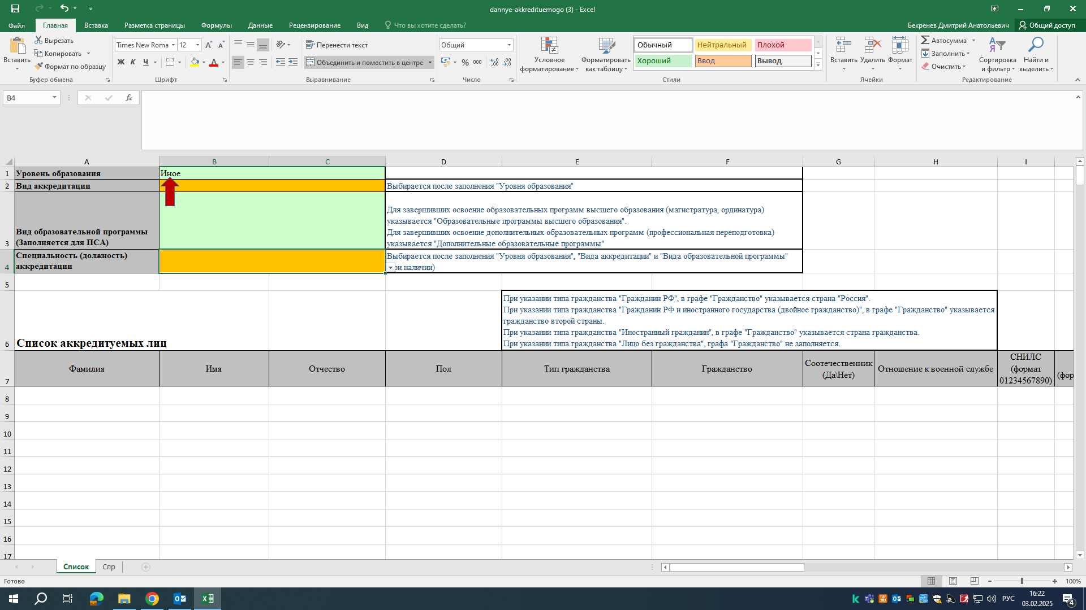

2. на второй строке, в графе «Вид аккредитации» из всплывающего списка необходимо выбрать значение «Первично-специализированная». (рисунок 2)

Рисунок 2

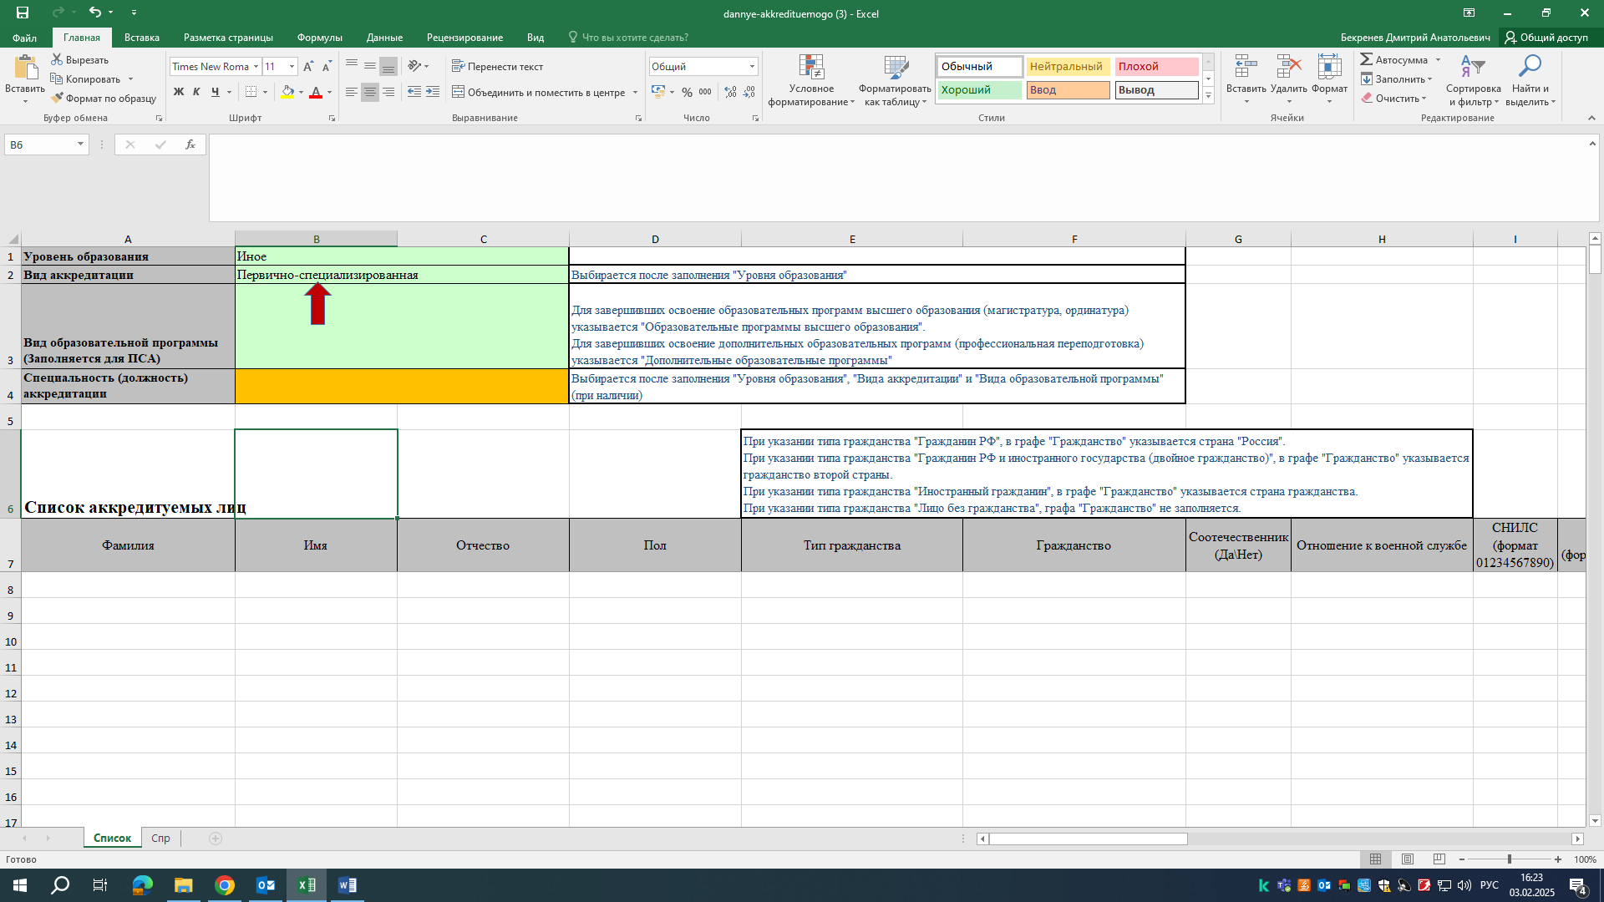

3. на третьей строке, в графе «Вид образовательной программы» из всплывающего списка необходимо выбрать значение «Образовательные программы высшего образования». (рисунок 3)

Рисунок 3

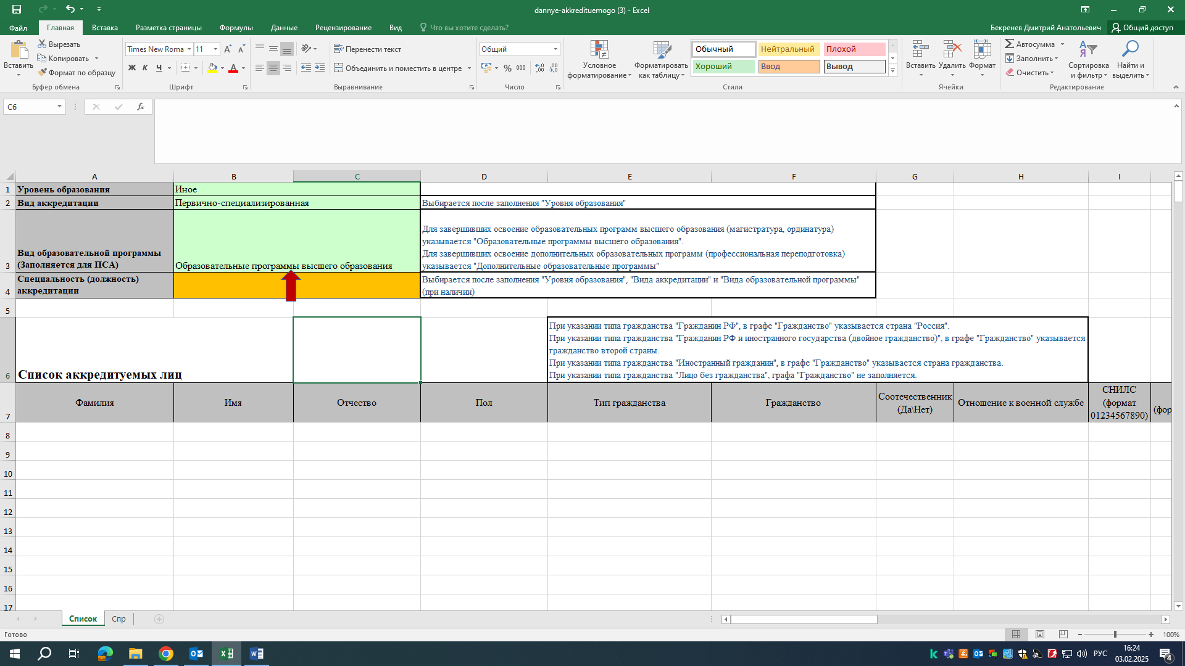

4. на четвертой строке, в графе «Специальность (должность) аккредитации» из всплывающего списка необходимо выбрать значение «Медицинский логопед». (рисунок 4)

Рисунок 4

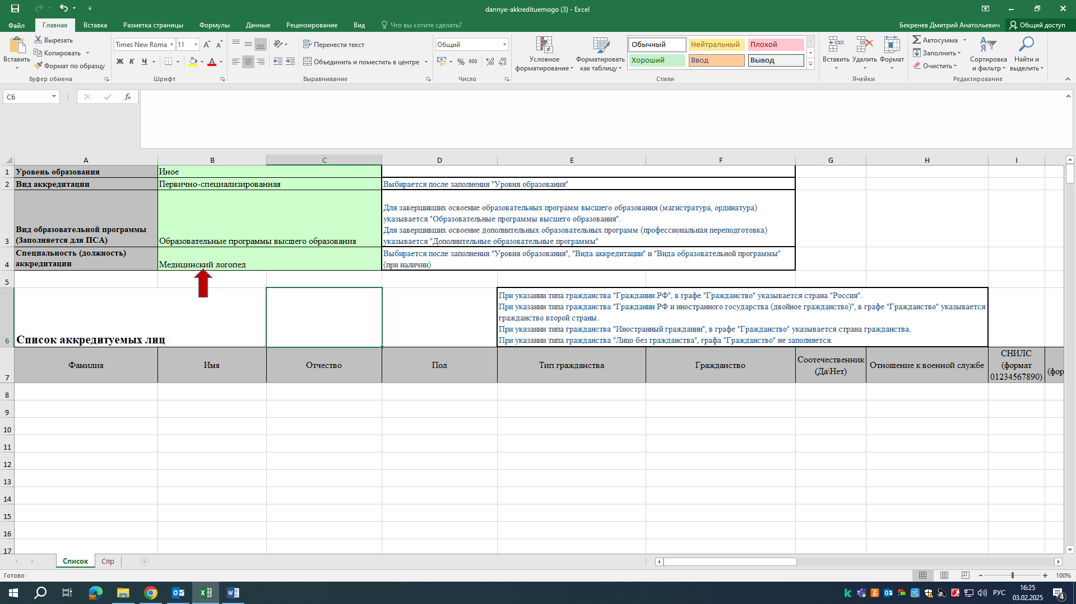

5. на восьмой строке, при заполнении Ваших персональных данных в графах «Тип документа об образовании», «Уровень образования» и «Специальность по диплому» необходимо из всплывающих списков выбрать значения «Диплом о ПП», «Иное» и «Медицинский логопед» соответственно. (рисунок 5)

Рисунок 5

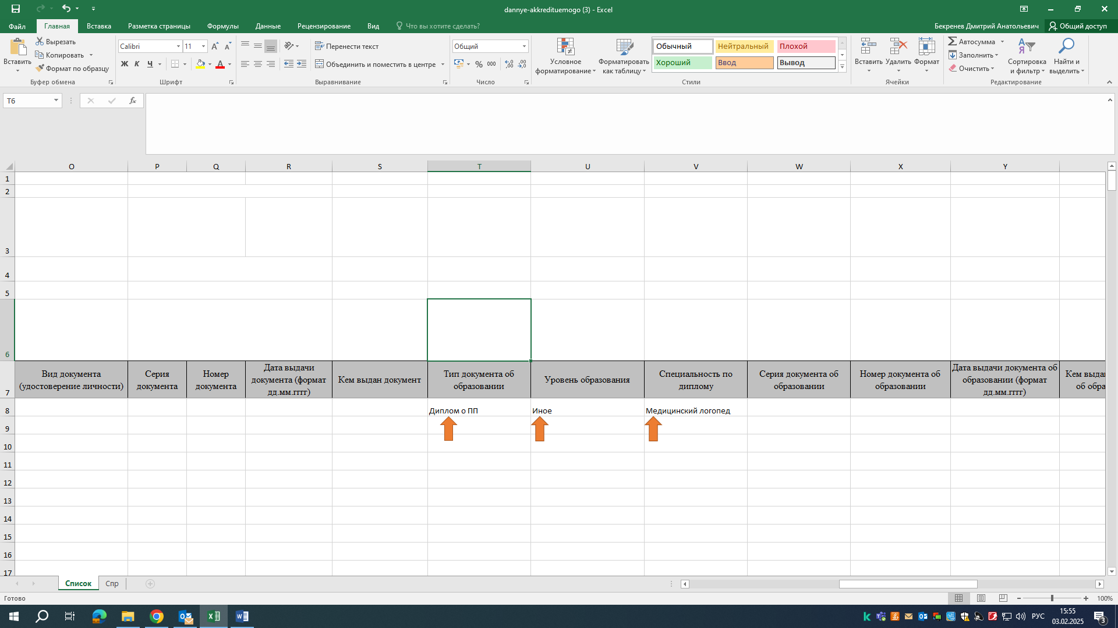

6. В столбики, помеченные голубым цветом вносить данные не надо! (рисунок 6)

Рисунок 6

